使用说明书

产品名称：毒品快速检测仪

型号规格：DS800

目 录
一、 产品概述 1
1.1. 产品主要组成结构 1
1.2. 工作原理 1
1.3 适用范围 1
1.4. 产品技术特征 1
1.5. 医用电气设备安全分类 2
1.6. 禁忌症 2
1.7. 注意事项 2
二、 配件清单 6
三、 安装、调试和使用说明 7
3.1. 安装 7
3.2. 使用说明 7
3.3. 具体操作步骤 8
3.4. 警示性提示 8
四、 软件界面操作介绍 9
4.1. 主界面 9
4.2. 测试界面 10
4.3. 历史查看界面 11
4.4. 项目查看界面 13
4.5. 设置界面 15
五、 质量控制 18
六、 产品维护和保养方法 18
6.1. 产品日常保养维护 18
6.2. 常见故障及排除方法 18
七、 标签内容的解释 20
八、 产品储存运输条件和方法 20
8.1. 贮存 21
8.2. 运输 21
九、 产品使用期限 21

产品概述

产品主要组成结构
毒品快速检测仪DS800主要由光学单元、机械单元、控制单元、输出/显示单元组成，其结构图见图1。
光学单元

输出/显示单元
控制单元

机械单元

图1

工作原理
检测时，样品中的待检测物与荧光标记抗体形成免疫复合物，并经过层析过程，分别固化在检测区和质控区。当试剂卡被插入免疫荧光检测中，LED激发光源照射到试剂卡的检测区和质控区，激发固化的荧光免疫复合物，发射光被收集并转化为电信号，电信号的强弱和荧光分子数量严格相关，检测卡根据扫描得到的信号，自动计算出待测样本中被分析物的含量。

适用范围
与适配的基于荧光免疫层析法的特定干式试剂配套，供人体样本的免疫荧光检测用。仅供医疗机构专业的医学检验人员进行体外诊断测试。可应用于医疗机构的中心实验室、门/急诊化验室、临床科室和其他医疗服务点（如社区医疗点）、体检中心等。

产品技术特征
1.4.1 主要参数
- 软件信息：
版本名称：毒品快速检测仪
软件发布版本：Version 1
运行环境：Linux 操作系统
硬件配置：CPU—处理器256MHz及以上；内存—256MB及以上；闪存—128MB及以上；
- 激发光源：LED或二极管激光器；
- 仪器接口：1、USB接口
2、以太网接口
3、双串口
串口1：LIS系统自动上传
串口2：连接PC试剂调试
- 显 示 器：24位真彩液晶屏。
- 样本类型：；
- 电源参数：主机输入—— 24V—2.5A；
适配器输入——100-240VAC，50/60Hz；
- 输入功率：60VA
- 标准曲线：
存储方式：标配4K容量ID卡，最多存储10条标准曲线
拟合方式：标配4种(直线拟合、分段多项式拟合、MMF四参数增长模型拟合、SPLINE三次样条拟合)
- 应用操作：一步操作----开机后试剂卡承载器自动伸出，使用者将反应好的试剂卡插入承载器，无需进行其它操作，机器自动识别试剂卡类型，自动完成测试，并将测试结果自动上传LIS系统、打印报告单，废卡从机器侧面丢出。
1.4.2 网络安全说明：
分析仪具有数据接口：LIS接口，传输协议为自定义协议“包头&检测流水号&检测结果&检测时间&项目名称&包尾”，存储格式为文本格式。
用户访问控制：采用基于角色的访问控制(RBAC:Role-Based Access Control)方法，分为管理员和普通用户两个级别，普通用户权限：只能访问本用户的测试数据；管理员权限：可访问所有用户的测试数据。
应用软件：运行于嵌入式Linux系统，隶属于应用软件，软件升级方式为外部U盘升级。
1.4.3 主要性能
- 重 复 性：CV≤10%
- 稳 定 性：σ≤±8%
- 线性相关性：r≥0.97
- 准 确 性：Δn≤±15%

医用电气设备安全分类
防触电等级为I类，2级污染，设施类别（过电压类别）为Ⅱ类的设备。

禁忌症
无。

注意事项

注意：非医疗机构专业的医学检验人员勿操作。

1.7.1 使用场所注意事项
警告：
- 请尽量不要使用并联插座，以免因过载而导致火灾发生；
- 必须使用24V/2.5A的电源适配器和有效接地的插座；
- 使用损坏的或非原厂的（被改装过的）电源线有发生火灾、触电的危险；不要过度弯曲、碾压电源线，以免导致火灾、触电事故；
- 仪器有松动或零件掉落及损坏时，请及时与本公司联系；
- 不要在倾斜、振动、撞击等不稳定环境中使用本仪器；
- 不要将设备放在难以操作断开装置的位置；
- 仪器内部不能有水或杂物进入，如有异物进入时，请及时与本公司联系；
注意：
- 移动仪器时必须先切断电源并拔除电源插头；
- 移动仪器时，应尽量避免振动；
- 仪器置于桌面，桌面承重要求大于5kg；
- 仪器应放置在稳定的地点，周围应至少留出5cm以上的空间，以保证空气流通，利于仪器散热；
- 仪器上不能覆盖任何物品，以防通风口堵塞；
- 避免在以下环境中使用本仪器：阳光照射之处；高湿度环境；近水环境；振动、倾斜的场所；强磁场环境；有电磁波、冲击电压发生场所；化学药品的保管场所，有腐蚀性气体场所；
- 本仪器不得在收音机、电视机、复印机、传真机等有干扰信号源附近放置使用；
- 不可与其他仪器并用（如微波及其他高频设备），以免发生电磁干扰，引起误操作。
1.7.2 使用时注意事项

警告：
- 开机前一定要认真阅读本使用说明书，操作人员必须通过专业培训，熟知本使用说明书和操作方法，仪器必须由专人负责管理；
- 测试参数的设定请在专业人员指导下进行设定；
- 处理潜在的传染性物质（如人体样本或试剂）时，如果有可能接触到皮肤，需要使用防护手套或其他防护措施；

注意：
- 使用前确认仪器是否处于正常运行状态；
- 要确认全部的电线是否已正确连接并且安全；
- 与其它仪器共同使用时，一定要阅读并明确操作注意事项，否则可能出现危险，请务必注意。
- 由专业操作人员正确使用本仪器，非专业操作人员以外的人员不得使用本仪器。
- 测试结束后确认试剂卡已取出，载卡舌复位，再关闭电源。
1.7.3 故障、保管、检查时的注意事项
警告：
- 当仪器出现异常情况时，应立即终止使用。如出现冒烟焦味，继续使用则有发生火灾触电的危险，请迅速关闭电源，拔掉电源插头，并立即与本公司或经销商联系；
- 除本公司维修人员及本公司授权的维修人员以外，其他人员均不可拆卸、改装、修理本仪器，如有违反将导致本公司无法对此仪器进行正常保修、维修，本公司对由此可能造成的人员伤害及火灾触电风险将不承担任何责任。

注意：
- 仪器及部件需定期检查，如出现破损、裂痕及其他异常情况时请通知本公司维修或更换；
- 对仪器表面清洁应使用干净的软布及无腐蚀性的清洁剂，以防刮伤仪器外壳及面板；
1.7.4 电磁兼容相关注意事项
警告：
- 本仪器按GB 4824中的A类设备设计和检测。在家庭环境中，本设备可能会引起无线电干扰，需要采取防护措施。
- 禁止在强辐射源（例如非屏蔽的射频源）旁使用本设备，否则可能会干扰设备正常工作。
注意：
- 本仪器符合GB/T 18268.26的本部分规定的抗扰度和发射要求，见下表。
- 用户有责任确保设备的电磁兼容环境，使设备能正常工作。
- 建议在设备使用之前评估电磁环境。
表一：
电磁发射
发射试验 | 符合性
GB 4824 传导发射 | 1组A类
GB 4824 辐射发射 | 1组A类
GB 17625.1 谐波发射 | 不适用
GB 17625.2 电压波动/闪烁发射 | 不适用

表二：
电磁抗扰度
抗扰度试验项 | 基础标准 | 试验值 | 符合性能判据
静电放电（ESD） | GB/T 17626.2 | 接触放电：±2kV、±4kV  空气放电：±2kV、±4kV、±8kV | B
射频电磁场 | GB/T 17626.3 | 3V/m，80MHz～2.0GHz，80%AM | A
脉冲群 | GB/T 17626.4 | 电源线：±1kV(5/50ns,5kHz) | B
浪涌 | GB/T 17626.5 | 线对地：±2kV  线对线：±1kV | B
射频传导 | GB/T 17626.6 | 电源线：3V/m，150kHz～80MHz，80%AM | A
工频磁场 | GB/T 17626.8 | 3A/m，50/60Hz | A
电压暂降、中断 | GB/T 17626.11 | 1周期0%；  5/6周期40%；  25/30周期70%；  250/300周期5% | B  C  C  C
性能判别：
A. 试验时，在规范限值内性能正常。
B. 试验时，功能或性能暂时降低或丧失，但能自行恢复。
C. 试验时，功能或性能暂时降低或丧失，但需要操作者干预或系统复位
1.7.5 有毒有害物质的限量要求

本产品符合SJ/T11363-2006规定的有毒有害物质的限量要求。

表三：电子信息产品的组成单元分类

组成单元类别 | 组成单元定义
EIP－A | 构成电子信息产品的各均匀材料
EIP－B | 电子信息产品中各部件的金属镀层
EIP－C | 电子信息产品中现有条件不能进一步拆分的小型零部件或材料，一般指规格小于或等于4mm³ 的产品

表四：有毒有害物质的限量要求
（单位为质量分数）
单元类别 | 限量要求
EIP－A | 在该类组成单元中，铅、汞、六价铬、多溴联苯、多溴二苯醚（十溴二苯醚除外）的含量不应该超过0.1%，镉的含量不应该超过0.01%
EIP－B | 在该类组成单元中，铅、汞、镉、六价铬等有害物质不得有意添加
EIP－C | 在该类组成单元中，铅、汞、六价铬、多溴联苯、多溴二苯醚（十溴二苯醚除外）的含量不应该超过0.1%，镉的含量不应该超过0.01%

配件清单

序号 | 配件名称 | 数量 | 备注
1 | 电源适配器 | 1个 | 标配件
2 | 使用说明书 | 1本 | 标配件
3 | 合格证 | 1份 | 标配件
4 | 保修卡 | 1份 | 标配件
5 | RJ45网线 | 1根 | 标配件

安装、调试和使用说明

安装
- 开箱并检查
- 从包装箱中取出仪器和附件时轻拿轻放，保存好包装材料以备日后运输或保存仪器之用。按照装箱单清点附件。
- 检查仪器和附件是否存在损坏。
- 经用户验收无误后，连接电源线和测试仪。
注意：
如有问题立即与本公司销售部或代理商联系。
- 安装、调试步骤
- 仪器应放置在温度为10℃~30℃、相对湿度不超过70%、洁净、通风的室内，避免阳光直射。
- 确保通风口不被阻塞，确保仪器的周围至少有5cm的空隙。
- 将电源线与干式荧光免疫分析仪的电源接口连接，接通电源即可启动。
- 仪器出厂前已完成调试，用户直接使用即可。
- 为保障仪器正常工作，任何时候都不要在仪器上放置物品。

使用说明
请在环境温度为10℃~30℃（请注意：检测试剂的操作温度以其说明书为准），相对湿度小于70%的环境中使用本仪器。并严格按照本说明书的操作注意事项进行操作。若不按照制造商规定的方法使用设备，则设备所提供的防护可能会被破坏。

具体操作步骤
- 使用前的准备
- 请确认主机放在平稳，无阳光直射及强烈电磁场干扰的地方；
- 连接电源适配器：将仪器配备的电源适配线线一端插入仪器电源插座中（机身上有相应的电源标识，详见说明书“六、医疗器械标签内容的解释”），另一端插入标准的良好接地的电源插座中；如果需要连接HIS/LIS，请将RJ45网线连接到仪器的网络接口和RJ45墙座；
- 打开仪器电源开关，仪器会进行自检，载卡舌往复动作一次；
- 测试软件自动启动，自动出现主界面；
- 试剂的使用和储存请参照试剂自带说明书；
- 将需要测试的装有样品的试剂卡平稳放到载卡舌上，按照软件操作指导进行测试；
- 根据测试项目的不同，选择适合的参数设置（由技术人员对操作者进行指导和培训）；

- 开始测试
通过软件控制仪器动作，进行测试。
注意：
- 此时，载卡舌进行动作，不要靠近载卡舌出口处；
- 测试过程中不可对软件进行操作。

- 测试结束
- 当测试结束后，试剂卡从出卡口掉落到仪器外；
- 载卡舌自动复位到“加卡”位；
- 关闭电源，结束测试。
- 仪器使用过称中产生的废物应该由专业人员按照国务院令380号《医疗废物管理条例》及其他有关规定统一处理。
警告：
- 通过以上操作检查，如果发现能证明仪器功能有损坏的迹象，或出现错误提示信息，则禁止继续进行测试，并请与本公司售后服务部联系。

警示性提示
标记有 注意 或 警告 的文字都为警示性提醒。

软件界面操作介绍

主界面
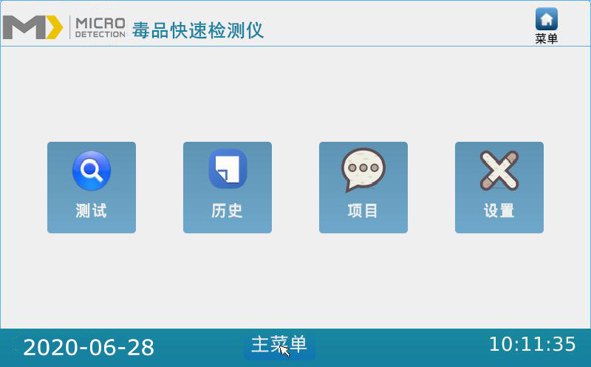

图4.1

如图4.1所示，所有的显示界面下方都有一个主菜单按键，点击之后会出现图4.1的界面。从左到右依次是[测试]、[历史]、[项目]、[设置]按钮，点击按钮之一，即可进入相应的功能操作界面。

测试界面
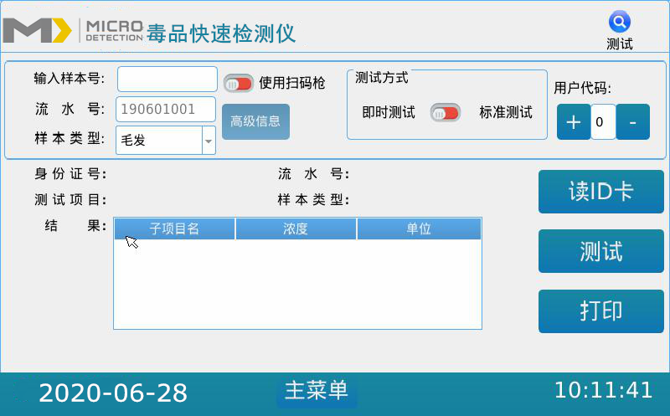

图4.2.1

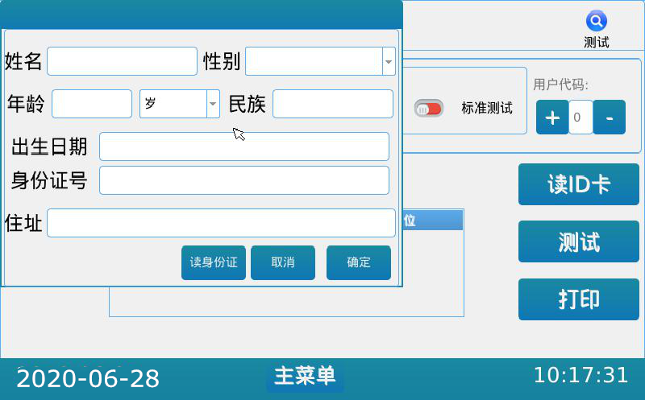

图4.2.2

1.首先选择主界面的测试功能，选择完后，如图4.2.1所示；
2.每批次的试剂卡进行测试之前，系统内没有对应的测试项目，因此需要插入ID卡读取；用户可选择手动选择图4.2.1中的[读ID卡]按钮进行读取数据；
3.当ID卡数据已读取之后即可选择样本类型，以及根据需要手动输入样本号；
4.用户还可以点击[高级信息]录入详细的病人信息，如图4.2.2所示；；
5.信息都录入完毕之后用户可以选择[标准测试]或者[即时测试]进行测试；标准测试是指，根据项目的反应时间倒数完毕之后再对试剂卡进行测试扫描并结果计算，而即时测试指的是即刻测试扫描并结果计算；
6.用户代码用于统计用户的测试次数和测试项目的分布情况；
7.相应的信息都输入完之后，用户可以选择图4.2.1中的[测试]按钮进行测试，测试数值结果会显示在图4.2.1相对应的数值框之中；
8.测试完每个试剂卡后，用户可选择图4.2.1中的[打印]功能将测试报告打印出来；

历史查看界面
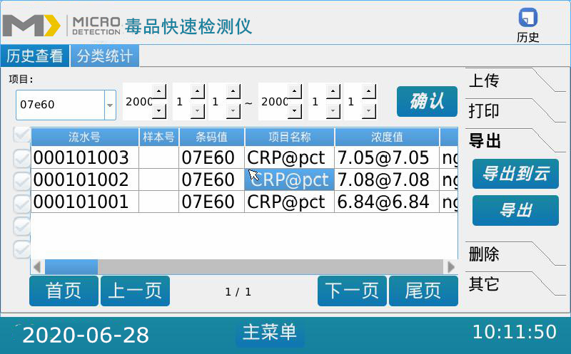

图4.3.1

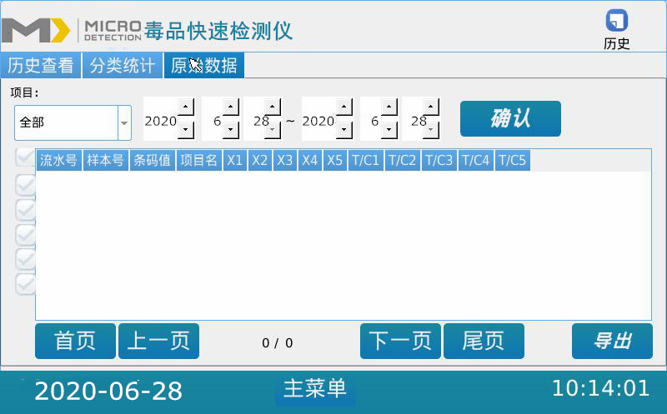

图4.3.2

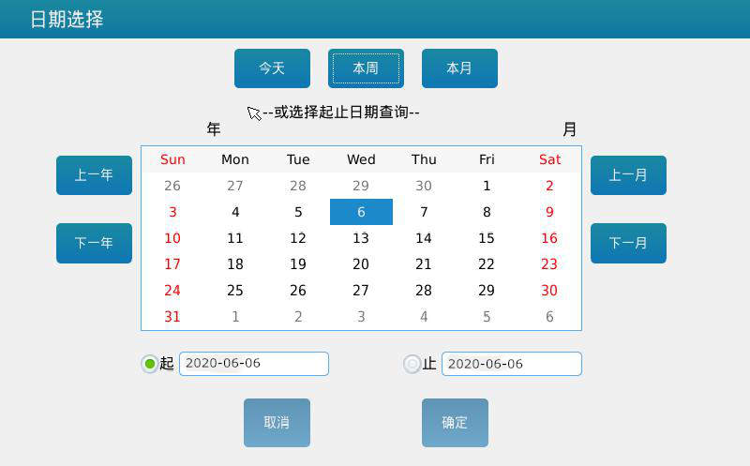
图4.3.3

1.【历史】界面中，用户可进行历史查看、分类统计操作；
2.每次测试结果出来之后系统会自动将数据保存到本地，用户可选择[历史查看]，进行查看；
3.在图4.3.1中，输入日期，点击图4.3.1中的[确认]，点击之后，即可查看指定时间内的记录；
4.点击图4.3.1中的项目下拉框，选择需要查看的项目编码之后，点击[确定]之后即可筛选出对应的项目记录；
5.点击图4.3.1中的[上传]，可选择选中的记录上传或者全部上传；
6.点击图4.3.1中的[打印]，可选择选中的记录上传或者全部打印；
7.点击图4.3.1中的[导出]，可选择选中的记录上传或者全部导出；
8.点击图4.3.1中的[高级]，然后选择单条历史记录可以查看详细信息；
9.在图4.3.2中，输入日期，点击图4.3.2中的[确认]，点击之后，即可查看指定时间内的记录的原始数据；

项目查看界面
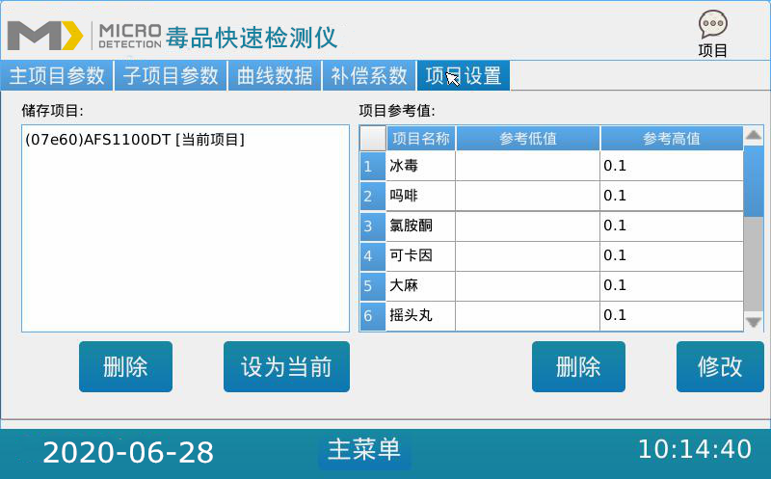

图4.4.1

1.如图4.4.1所示，项目设置里可查看项目列表，设置项目参考值；
2.系统支持查看系统储存的项目列表，并且可更换项目；
3.用户可修改、删除项目参考值，项目参考值用于打印报告结果上供病人参考；

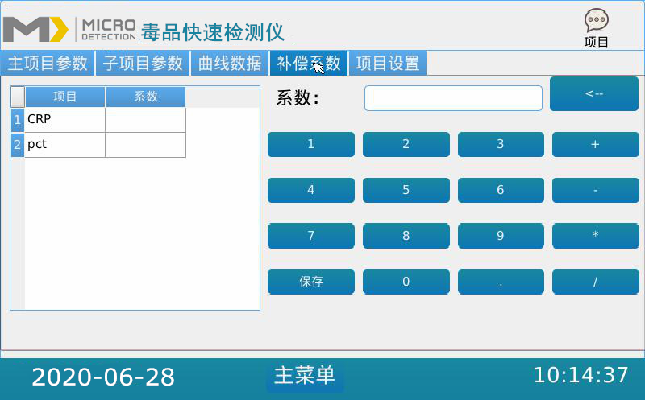

图4.4.2

1.如图4.4.2所示，补偿系数里“系数”项可输入“符号+数字”；
2.系统支持的符号是如“+”、“-”、“*”、“/”等，可分别代表加、减、乘、除；
3.补偿系数的作用是：当测试值由于外界因素影响而存在偏差时，用户可通过修正系数人为消除偏差；

设置界面
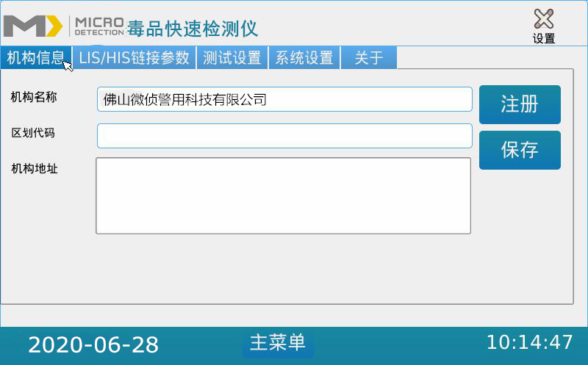

图4.5.1

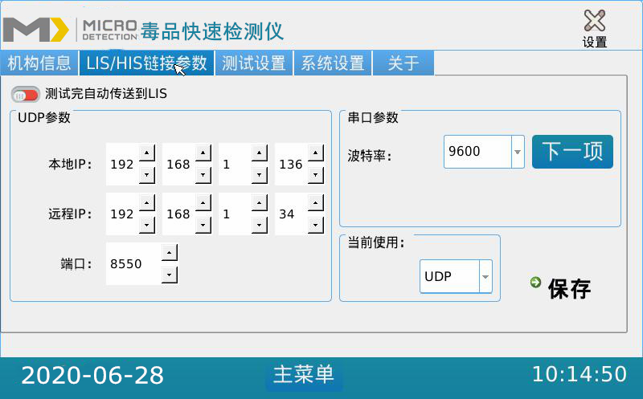

图4.5.2
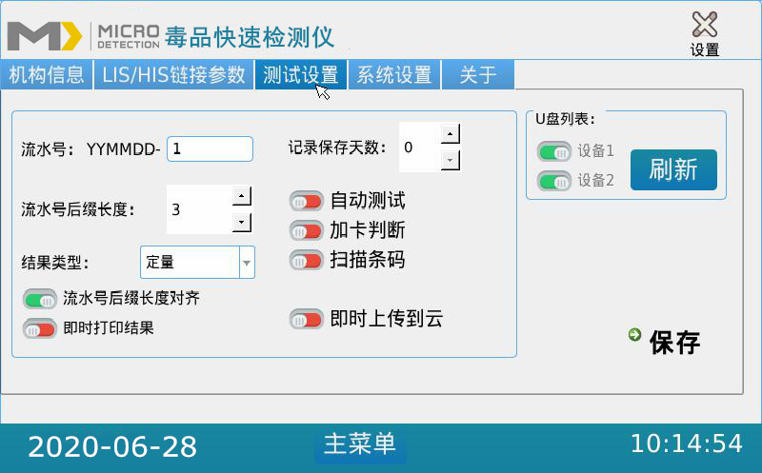

图4.5.3

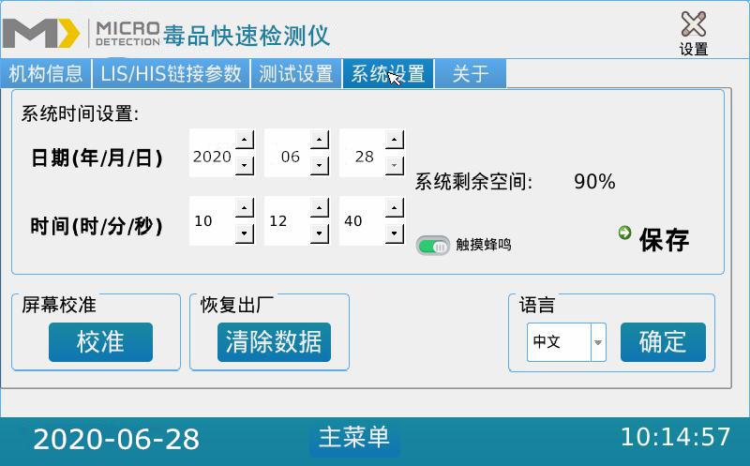

图4.5.4
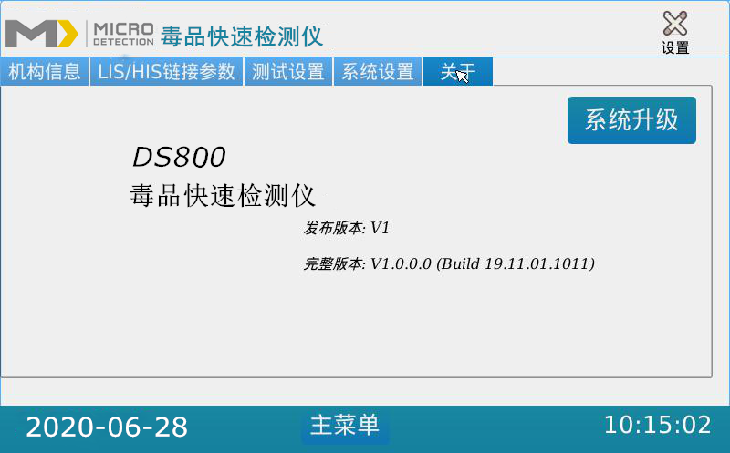

图4.5.5

1.用户在[设置]中，可进行机构信息查看、测试设置、LIS设置、系统设置、关于查看操作；
2.在图4.5.1的[机构信息]中，用户可查看机构名称，机构地址，报告声明，重新注册机构名称操作；
3.在图4.5.2中，[测试设置]中可设置样品编码起始值，长度以及是否对齐；
4.设置即时看印结果，若选中则每次测试完将自动打印报告；
5.设置记录保存天数，当记录保存天数超过设置的天数将自动删除；
6.设置是否自动测试，若选择该项，则一旦系统检测到有试剂卡插入，系统将自动进行测试操作；
7.在图4.5.3中，设置LIS上传参数，首先选择上传的方式，然后设置相应的参数；
8.在图4.5.4中设置系统时间，设置好系统时间后需要保存方可生效；
9.屏幕校准，点击提示信息的确认按键后，依次点击出现的箭头，然后开机重启即校准生效；
10.软件升级操作，用户可将软件升级包放入U盘中，并插入仪器的USB接口，系统检测到升级程序后可进行软件升级；

质量控制

当第一次开机或每次开机时，可通过测试配套试剂中的质控品来进行质量控制。质量控制的实施方式与测试普通样本时的操作方式相同，即直接用干式荧光免疫分析仪（本机）测试试剂卡（加有质控品）的浓度。
仪器读数值与质控品靶值相比较，读数值满足质控品靶值范围要求，则仪器可进行测试；若不满足靶值范围要求，禁止使用！并及时联系售后服务工程师，进行返厂校准或维修。

产品维护和保养方法

产品日常保养维护
- 保养
- 管理人员必须对仪器和部件进行定期检查。
- 电源插座是否与地有可靠的连接，如没有请更换电源插座。
- 通过目视检查电源线是否变形、断裂、断线，如果有的情况下，可能会因漏电而引起火灾。请立即更换新的电源线。
- 维护
- 清洁本仪器之前，必须关掉电源开关并断开电源线。
- 清洁仪器主机时，脏物须用柔软的湿布擦拭，灰尘须用柔软的干布擦拭。
注意：
请不要用汽油或稀释剂等有机溶剂擦拭机身，否则会造成漆壳剥落、损伤、变形。
- 校准
用户在正常使用1年后，需使用标准品进行校准，校准方式与测试普通样本时方式相同，即直接用干式荧光免疫分析仪（本机）测试试剂卡（加有标准品）的浓度。若读数值符合标准品靶值范围要求，则可继续使用。
若读数值出现偏差，禁止使用！并及时联系售后服务工程师进行处理。

常见故障及排除方法
故障现象 | 原因分析 | 排除方法 | 备注
整台设备不能开机 | 电源开关没有打开 | 打开电源开关
整台设备不能开机 | 电源线没有接好 | 请重新连接好电源线
显示屏不能启动 | 屏线出现故障 | 与维修部联系
显示屏不能启动 | 操作系统出现问题 | 与维修部联系
软件系统故障 | 操作系统运行故障 | 与维修部联系
软件系统故障 | 测试分析软件不能启动 | 与维修部联系
软件系统故障 | 测试分析软件运行过程中出现其它提示 | 请记录完整的出错信息代码和出错信息提示，然后和维修部联系
测试过程中出现异常声音 | 可能是载卡舌被卡住 | 关闭测试单元电源后再打开。让其自动复位，再重新开始工作
测试过程中出现异常声音 | 机械运动故障 | 请与维修部联系
测试过程突然停止 | 可能是测试仪电源中断 | 重新打开测试仪开关，重新测试
测试过程突然停止 | 出现通讯故障 | 重新打开测试仪开关，重新测试
测试过程突然停止 | 问题依旧存在 | 与维修部联系
检测结果异常 | 测量结果异常 | 与维修部联系
检测结果异常 | 污染问题 | 减少污染
其它故障 | 其他故障发生时 | 请及时与售后服务部联系

标签内容的解释
标签图片 |  | 含义解释
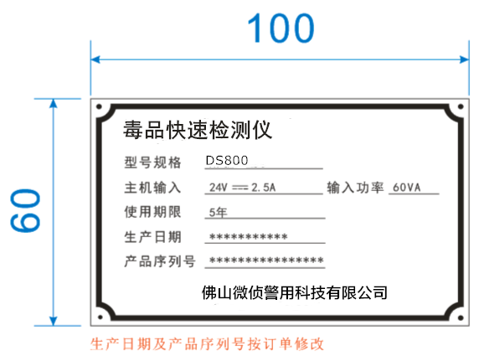
POWER | 电源开关
 | 生物危害  请勿直接接触 |  | 注意，参考随附文件

产品储存运输条件和方法

贮存
仪器贮存时应放在原包装箱内，置于通风良好的洁净室内，包装箱应垫高，环境温度为-10℃～40℃，相对湿度不大于93%，不允许有有害气体，易燃、易爆物质及腐蚀性气体。储存超过6个月则需要通知专业人员进行维护后才可使用。

运输
在包装条件下的仪器适合于公路、铁路、航空及水路运输，在装卸和运输过程中应防止剧烈振动和冲击，且不得受潮，不得和易燃、易腐蚀的物质混装、混运，具体要求按订货合同规定。

产品使用期限

生产日期见机身铭牌。
使用期限为4年（注意：人为损坏除外）。
配件使用期限见保修卡（注意：人为损坏除外）。
超过使用期限的报废仪器和配件应根据当地法律法规的相关规定处理。
注意：超出使用期限的仪器，如继续使用，需经过医院生物医学工程师检测批准，并在后续使用中定期由医院工程师对仪器进行性能检测。

佛山微侦警用科技有限公司
联 系 地 址 ：佛山市顺德区均安镇世友工业城4座502
总 机：020-25516349 传真：020-25516349
售后服务电话：13726005059
网 址：http://fssmicro.com
售后服务单位：佛山微侦警用科技有限公司
（ 编制或者修订日期： 2020年06月28日 ）

